

本科毕业论文（设计）

数据库设计说明书

|  |  |
| --- | --- |
| **学 生 姓 名** |  |
| **学号** |  |
| **专业** | **软件工程** |
| **年级班级** | **级（）班** |
| **指导教师** | **（**选择一项。**）** |
| **所在学院** | **软件工程学院** |
| **提交日期** | 单击此处输入日期。 |

2019 年 4 月

成都信息工程大学 软件工程学院

目录

1 引言 - 1 -

1.1 编写目的 - 1 -

1.2 背景 - 1 -

1.3 术语 - 1 -

1.4 参考资料 - 1 -

2 需求分析 - 1 -

2.1 数据流图 - 1 -

2.2 数据字典 - 4 -

3 E-R模型设计 - 6 -

3.1 实体及属性 - 6 -

3.2 E-R图 - 6 -

4 数据库实现 - 8 -

4.1 数据库命名约定和环境 - 8 -

4.1.1 命名约定 - 8 -

4.1.2 数据库环境 - 8 -

4.2 数据库关系图 - 9 -

4.3 数据表信息 - 9 -

4.3.1 表列表 - 9 -

4.3.2 学生表 - 10 -

4.3.3 表2 - 10 -

4.3.4 表3 - 10 -

4.4 存储过程信息 - 10 -

5 数据库安全设计 - 11 -

# 引言

## 编写目的

数据库设计说明书是为了以后编码、测试以及维护阶段的后台数据的存储做准备。应用于系统开发前期，为后期数据库设计指引方向。

本文档的读者为程序开发员，测试人员和系统维护人员等。

## 背景

1. 本软件的名称为：高校学生会管理系统。
2. 随着计算机技术的飞速发展，计算机在学生管理中应用的普及，利用计算机实现学生会的管理势在必行。

对于学生会来说，利用计算机支持学生会高效率完成学生会各个部门的日常事务，是适应现代学校学生会的要求、推动学生会管理走向科学化、规范化的必要条件，而学生会的管理是一项琐碎、复杂的工作，日常检查、活动安排、各个系之间的协调工作、办公室的备品库存等，一般不允许出错，如果实行手工操作，每天的检查工作会使用大量的表格，另外交到各个系里学工处工作起来不是很方便，这就会耗费工作人员大量的时间和精力，计算机进行学生会工作的统一管理时，不仅能够保证各项检查工作的准确无误、快速输出，而且还可以利用计算机对有关检查的各种信息进行统计，服务于各个系里学生工作处。同时计算机具有手工管理所无法比拟的优点。例如：检索迅速 查找方便、 可靠性高、存储量大、保密性好、寿命长、成本低等。这些优点能够极大地提高学生会管理的效率，也是企业的科学化、正规化管理与世界接轨的重要条件。

## 术语

J2EE——Java 2 Platform,Enterprise Edition（Java2平台企业版）的缩写

……

## 参考资料

[1]王珊.《数据库系统概论》（第五版）, 高等教育出版社,2014.

……

# 需求分析

## 数据流图

系统顶层数据流图如图2-1所示，第2层数据流图如图2-2所示，第3层数据流图分别从学生干部信息管理、财务管理、日常事务管理以及文件管理的角度进行分析，结果如图2-3、2-4、2-5、2-6所示。

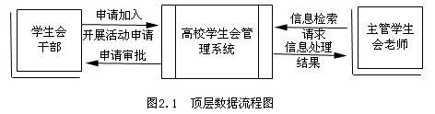

图2‑1 顶层数据流图

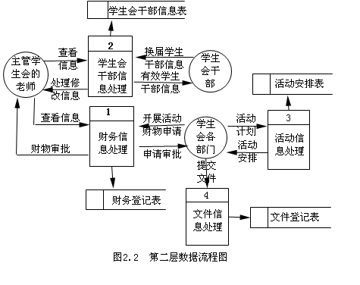

图2‑2 第二层数据流图

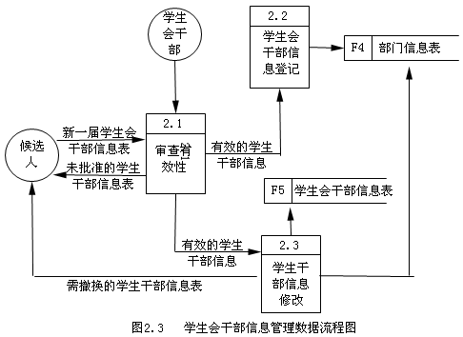

图2‑3 学生会干部管理数据流图

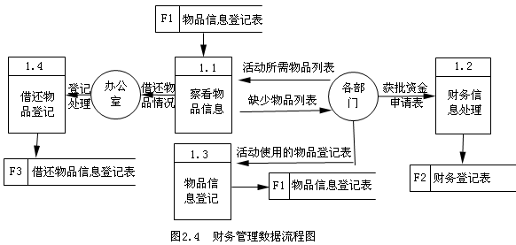

图2‑4 财务管理数据流图

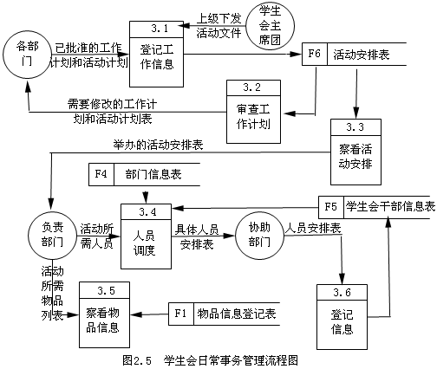

图2‑5 学生会活动管理数据流图

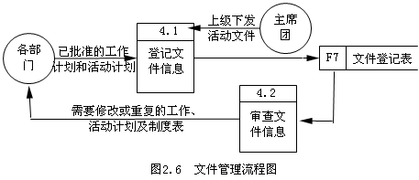

图2‑6 文件管理数据流图

## 数据字典

系统数据结构和数据项汇总清单如表2-1、2-2所示。

表2‑1 数据结构

|  |  |  |  |
| --- | --- | --- | --- |
| 序号 | 数据项名 | 含义说明 | 组成 |
| DS-1 | Student | 学生干部信息 | StuNo,StuName,StuSex,StuPosition,StuMajor, StuDepartName,StuGrade,StuPhoneNo,StuCase, StuStaTime, |
| DS-2 | Goods | 物品信息 | GoodsNo, GoodsName, GoodsBuyTime, GoodsPric, Good sLender, GoodsLendTime, GoodsReturner, GoodsRetTime |
| DS-3 | FinancialAffairs | 财务信息 | FinNo, FinPurpose, FinMoney, FinPerson, FinTime, FinDepartment, FinRemain |
| DS-4 | WorkingPlan | 工作计划信息 | PlaNo, PlaName, PlaDepartment, PlaPerson PlaTime, PlaQuality |
| DS-5 | Affairs | 事务活动信息 | AffNo, AffName, AffScope, AffDepartment AffScheme, AffQuality |
| DS-6 | Department | 部门信息 | DepNo, DepName, DepMinName, DepSminSum DepMemSum, MinPhoNo |
| DS-7 | Files | 文件信息 | FilesNo, FilesName, FileTyp, FilesBelDep, FilesPerson, RecDisPartner, ArcDate, Remarks |

表2‑2 数据项

|  |  |  |  |  |  |
| --- | --- | --- | --- | --- | --- |
| 序号 | 数据项名 | 数据描述 | 数据类型(长度) | 取值范围 | 与其他数据项的逻辑关系 |
| DI-1 | StuNo | 学生干部编号 | char(8) |  |  |
| DI-2 | StuName | 学生干部姓名 | varchar(50) |  |  |
| DI-3 | StuSex | 学生干部性别 | char(2) |  |  |
| DI-4 | StuPosition | 学生干部职务 | varchar (50) |  |  |
| DI-5 | StuDepart | 学生干部所属部门 | char(6) |  | 等于 DepNo |
| DI-6 | StuMajor | 学生干部所属专业 | char(20) |  |  |
| DI-7 | StuGrade | 学生干部所在年级 | char(8) |  |  |
| DI-8 | StuPhoneNo | 学生干部电话 | varchar(20) |  |  |
| DI-9 | StuStaTime | 加入学生会时间 | datetime |  |  |
| DI-10 | StuCase | 参加过的活动项目 | varchar(50) |  |  |
| DI-11 | GoodsNo | 物品编号 | char(8) |  |  |
| DI-12 | GoodsName | 物品名称 | char(16) |  |  |
| DI-13 | GoodsBuyTime | 购买时间 | datetime |  |  |
| DI-14 | GoodsPrice | 单价 | char(6) |  |  |
| DI-15 | GoodsLendTime | 借出时间 | datetime |  |  |
| DI-16 | GoodsLender | 借物人姓名 | char(10) |  |  |
| DI-17 | GoodsReturner | 归还人姓名 | char(10) |  |  |
| DI-18 | GoodsRetTime | 归还时间 | datetime |  |  |
| DI-19 | FinNo | 财务申请编号 | char(6) |  |  |
| DI-20 | FinPurpose | 用途 | char(30) |  |  |
| DI-21 | FinMoney | 申请金额 | char(6) |  |  |
| DI-22 | FinPerson | 申请人姓名 | char(10) |  |  |
| DI-23 | FinDepartment | 申请部门 | char(14) |  |  |
| DI-24 | FinTime | 申请时间 | datetime |  |  |
| DI-25 | FinRemain | 余额 | char(6) |  |  |
| DI-26 | PlaNo | 工作计划编号 | char(6) |  |  |
| DI-27 | PlaName | 工作计划名称 | char(30) |  |  |
| DI-28 | PlaDepartment | 计划提交部门 | char(6) |  | 等于 DepNo |
| DI-29 | PlaPerson | 计划提交人 | char(10) |  |  |
| DI-30 | PlaTime | 计划提交时间 | datetime |  |  |
| DI-31 | PlaQuality | 是否紧急活动 | char(4) |  |  |
| DI-32 | AffNo | 事务活动编号 | char(6) |  |  |
| DI-33 | AffName | 事务活动名称 | char(20) |  |  |
| DI-34 | AffScope | 事务活动职能范围 | char(8) |  |  |
| DI-35 | AffDepartment | 主要承办部门 | char(6) |  | 等于 DepNo |
| DI-36 | AffScheme | 以往解决方案 | char(50) |  |  |
| DI-37 | AffQuality | 是否特色活动 | char(4) |  |  |
| DI-38 | DepNo | 部门编号 | char(6) |  |  |
| DI-39 | DepName | 部门名称 | char(14) |  |  |
| DI-40 | DepMinName | 部长姓名 | char(8) |  | 等于 StuName |
| DI-41 | DepSminSum | 副部长人数 | int |  |  |
| DI-42 | DepMemSum | 部委人数 | int |  |  |
| DI-43 | MinPhoNo | 部长电话 | char(12) |  |  |
| DI-44 | FilesNo | 文件编号 | char(6) |  |  |
| DI-45 | FilesName | 文件名称 | char(20) |  |  |
| DI-46 | FilesType | 文件类型 | char(14) |  |  |
| DI-47 | FilesBelDep | 所属部门 | char(6) |  |  |
| DI-48 | FilesPerson | 负责人 | char(8) |  |  |
| DI-49 | RecDisPartner | 收发对象 | char(14) |  |  |
| DI-50 | ArcDate | 存档日期 | datetime |  |  |
| DI-51 | Remarks | 备注 | char(30) |  |  |

# E-R模型设计

## 实体及属性

系统包括以下实体：学生（学生会干部）、部门、物品、经费、活动、任务、文件，各实体及其属性分别如图3-1各子图所示。



图3‑1 系统实体及属性图

## E-R图

根据学生会干部管理、财务管理、活动管理、文件管理的数据流图、功能



图3‑2 学生会干部信息管理分E-R图



图3‑3 财务管理分E-R图



图3‑4 活动管理分E-R图



图3‑5 文件管理分E-R图



图3‑6 高校学生会管理系统全局E-R图

# 数据库实现

## 数据库命名约定和环境

### 命名约定

表4‑1 命名约定

|  |  |
| --- | --- |
| **前缀** | **说明** |
| PK | 表示主键 |
| FK | 表示外键 |
| IND | 表示索引 |
| ts | 表示数据表 |
| v | 表示视图对象 |
| tri | 表示触发器 |
| p | 表示存储过程 |
| f | 表示函数 |

### 数据库环境

数据库软件的名称：SQL Server 2014

数据库设计工具：SQL Server Management Studio

数据库的名称：StuUnionDB

数据文件：StuUnionDB_Data.MDF

日志文件：StuUnionDB_Log.LDF

## 数据库关系图

系统数据库关系图如图4-1所示。

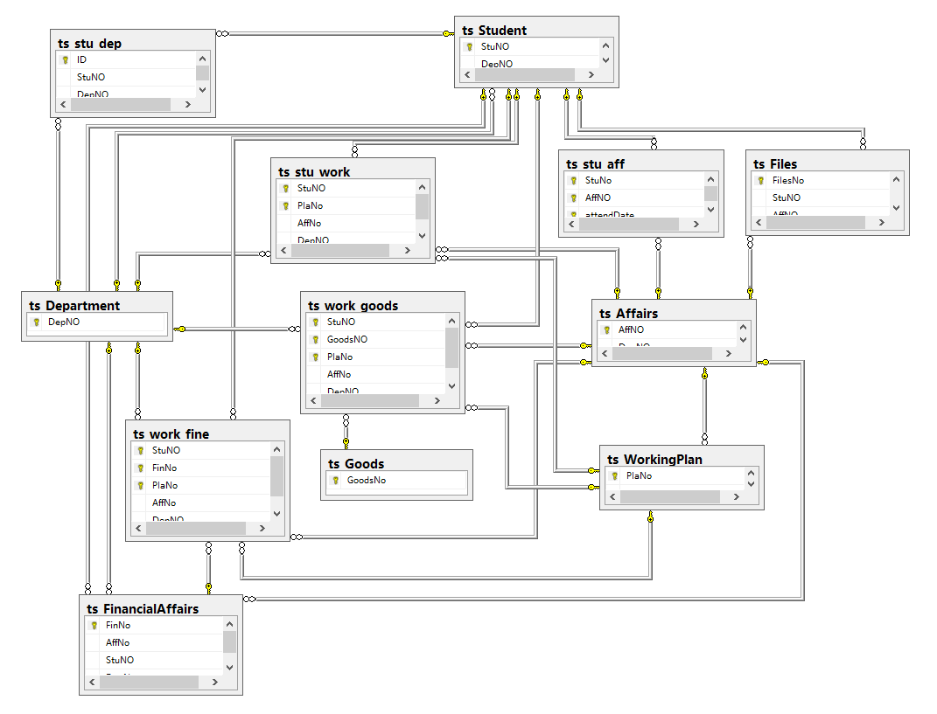

图4‑1 高校学生会管理系统数据库关系图

## 数据表信息

### 表列表

表4‑2 表清单

|  |  |  |  |
| --- | --- | --- | --- |
| **序号** | **中文名称** | **物理表名** | **备注** |
| 1 | 学生表 | ts_Student |  |
| 2 | 部门表 | ts_Department |  |
| 3 | 经费表 | ts_FinancialAffairs |  |
| 4 | 物品表 | ts_Goods |  |
| 5 | 活动表 | ts_Affairs |  |
| 6 | 任务表 | ts_WorkingPlan |  |
| 7 | 文件表 | ts_Files |  |
| 8 | 学生-部门表 | ts_stu_dep |  |
| 9 | 物品借用表 | ts_work_goods |  |
| 10 | 任务分配表 | ts_stu_work |  |
| 11 | 经费领用表 | ts_work_fine |  |
| 12 | 出勤表 | ts_stu_aff |  |

### 学生表

保存学生会干部的基本信息，当前学生所属的部门编号。

表4‑3 用户表

|  |  |  |  |  |  |  |
| --- | --- | --- | --- | --- | --- | --- |
| **中文名称** | | 学生表 | | | | |
| **物理表名** | | ts_Student | | | | |
| **主键** | | StuNo | | | | |
| **业务主键** | | 无 | | | | |
| **索引** | | IND_TS_STU_PK(主键索引) ：StuNo | | | | |
| **字段列表** | | | | | | |
| **序号** | **中文名称** | | **列名** | **数据类型** | **非空** | **外键** |
| 1 | 学生干部编号 | | StuNo | char(8) | Not Null |  |
| 2 | 学生干部姓名 | | StuName | varchar(50) | Not Null |  |
| 3 | 学生干部性别 | | StuSex | char(2) |  |  |
| 4 | 学生干部职务 | | StuPosition | varchar (50) |  |  |
| 5 | 学生干部所属部门 | | StuDepart | char(6) |  | ts_Department(DepNo) |
| 6 | 学生干部所属专业 | | StuMajor | char(20) |  |  |
| 7 | 学生干部所在年级 | | StuGrade | char(8) |  |  |
| 8 | 学生干部电话 | | StuPhoneNo | varchar(20) |  |  |

### 表2

……

### 表3

……

## 存储过程信息

系统存储过程说明如下表4-4所示。

表4‑4 存储过程清单

|  |  |  |  |  |
| --- | --- | --- | --- | --- |
| **序号** | **名称** | **参数** | **返回值** | **功能说明** |
| 1 | 学生会干部入职  （p_stu_pos_sta） | 学号，部门编号，职务，加入日期（默认值为当前日期） | 操作成功返回true；操作失败返回false和错误信息。 | 向ts_stu_dep表插入学生会干部入职信息时，修改ts_student表对应学生记录中的部门编号字段和现任职务信息。  修改ts_deparment表中的人员总数。  如果干部职位为“部长”，修改ts_deparment表中的现任部长字段值为当前学号。 |
| 2 | 学生会干部离职（p_stu_pos_end） | 学号，部门编号，退出日期（默认值为当前日期） | 操作成功返回true；操作失败返回false和错误信息。 | 将ts_stu_dep表中退出日期字段值由null改为退出日期，ts_student表对应学生记录的部门编号和现任职务字段值置为空。  修改ts_deparment表中的人员总数。  如果干部职位为“部长”，修改ts_deparment表中的现任部长字段值置为空。 |
| …… |  |  |  |  |

# 数据库安全设计

1、建立用户st1，并将该用户授权为StuUnionDB数据库的管理员角色。程序开发人员只能使用该帐号登录SQL Server服务器，并访问StuUnionDB数据库。

2、关闭SQL Server服务器的Windows登录方式。

3、禁用SQL Server的sa登录。

4、对用户帐号的密码进行加密处理，确保在任何地方都不会出现密码的明文。

5、测试员、系统业务用户只能通过本系统所开发的功能模块访问、操作数据库数据，而没有其它途径操作数据库。